Auto_new_old_tool使用说明

首先，使用工具比手动做单好在哪：

1. 工具会自动生成old与new文件夹，节省了手动拷贝的麻烦而且不容易出错
2. 一个单修改多个仓时，提交信息（git commit -m后面的信息）不需要每次手动输入
3. 工具会把自动做好的文件夹放入待入库（可选）
4. 工具会把待入库路径自动发送给审核人的notes邮箱（可选）

其次，确定应用场景：

1. 如果您需要在一个git仓里进行提单的操作（把git仓克隆下来，在里面进行修改，再push到gerrit），请参看“单git仓操作说明”
2. 如果您需要在一个repo工程里进行一个或多个仓的提交操作（repo sync一个完整的android工程，再在一个或某几个仓里进行修改，然后repo upload），请参看“repo工程操作说明”
3. 如果您还需要自动把生成的old/new文件夹放入到待入库并发送邮件，请参看“放入待入库的功能”

单git仓操作说明

步骤一：git clone 把git仓克隆到本地

步骤二：把这次问题单的修改合入到这个git仓里，一般是用beyond compare工具逐个比对过去

步骤三：把工具auto_new_olg_tool放在和这个git仓同级目录下，如下图

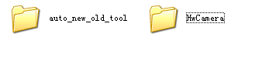

步骤四：配置工具文件夹下面的config.xml文件

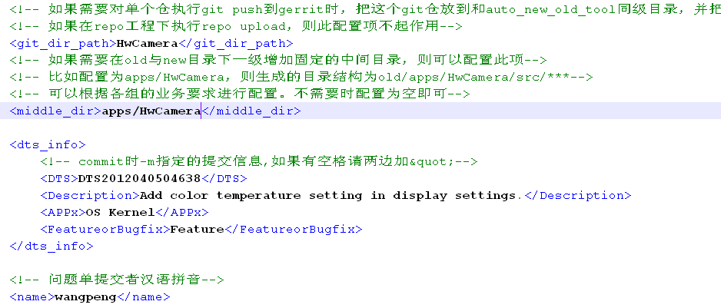

git_dir_path：git仓名字，比如这里配置为HwCamera

middle_dir：这里重点说明一下。由于每个组的做单要求不同，比如有的组在old/new文件夹的下一级目录要求为android（比如你修改了packages/apps/Phone/src/***.java文件，那么在old中的目录就是old/android/packages/apps/Phone/src/***.java）；同样，有的组要求下一级目录是apps/模块名(比如HwCamera模块修改了src/***.java，那么在old中的目录就是old/apps/HwCamera/src/***.java).所以，这个参数配置的就是这级固定目录，比如这里配置的就是apps/HwCamera

其他参数大家都能看明白，只是要说明一点，Description项如果有空格的话，两边也不需要加引号，这个工具已经自动搞定了

步骤五：执行./push.sh，工具会首先把它检测到的修改罗列出来供用户review一遍（防止把一些不必要提交的文件误提交上去）

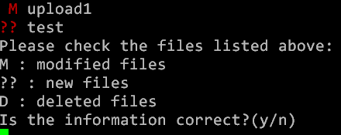

红色的就是提示信息：M是修改的，D是删除的，？？是新增的，确认无误后输入y然后回车即可

repo工程操作说明

步骤一：开发者本地要有一份repo工程以供提交使用，如果本地已经有android工程，则需要repo sync一下保证是最新的代码。

FAQ:如果本地没有完整的android工程，可以下载某几个要提交的git仓就可以。比如开发者只需合入bionic仓，则在init以后，执行repo sync -c bionic，这样只是把单个仓下载下来，再repo start建立分支即可）

步骤二：开发者在repo工程下用beyond compare等工具把这个问题单的修改合进去（修改完不需要进行add或者commit等动作）

步骤三：把工具拷贝到.repo工程同级目录下

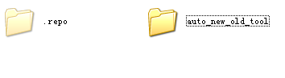

步骤四：配置auto_new_old_tool/config.xml：xml文件里对每项都有说明，如下图所示，红框部分为可选项。当提交者不需要把生成的new与old文件放入统一的待入库时，不需要理会，即保持flag为no即可

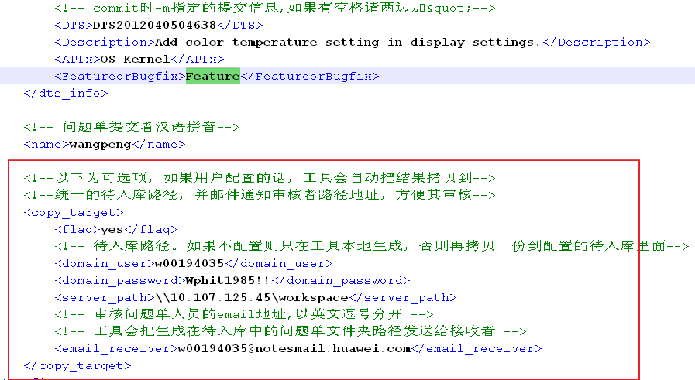

FAQ:Description配置项里可能会有空格，用户不需要担心，直接写入即可。工具已经做出处理

步骤五：执行./upload.sh，工具会把这次待提交的文件列出来，如下图所示：

-m是修改的文件；--是新增的文件；-d是删除的文件。

开发者确认无误后，输入y，回车即可

FAQ：这一步这么设计是为了防止upload时把一些本地无用的文件也不小心提交上去，如果这时候提交者发现本地有一些残留文件，可以在这一步CTRL+C终止掉，避免误操作

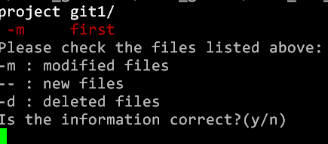

1. 生成结果：

生成“DTS单号—提交人—日期”命名的文件夹。old与new里面保留$middle_dir这级路径

放入待入库的功能（可选）

第一次配置时稍微有点麻烦，但只需配置这一次即可

1、把config.xml中的flag设置为yes开启这一功能

2、配置域账号和密码（因为待入库的目录有权限控制，所以需要此项）

3、配置待入库路径server_path（支持中文）：比如待入库路径为

\\peknas04-rd\TC_SMARTPHONE_F\DefectFolder\HAP_5.2\APP\platform-all-gerrit-dts

首先需要将peknas04-rd改成ip地址。方法：在cmd中执行ping peknas04-rd，得到ip为10.112.128.136

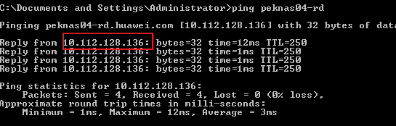

这样可以把server_path配置成\\10.112.128.136\TC_SMARTPHONE_F\DefectFolder\HAP_5.2\APP\platform-all-gerrit-dts

其次要确认待入库路径的最后那级目录已经对此域账号开通共享。比如对于\\10.112.128.136\TC_SMARTPHONE_F\DefectFolder\HAP_5.2\APP\platform-all-gerrit-dts，必须要platform-all-gerrit-dts这级目录开通共享。如果只是它的上一级目录APP开通共享的话，会拷贝失败

开共享方法：右键目录—共享和安全—共享此文件夹

4、配置审核者notes邮箱。问题单做好以后，会自动发送问题单放入待入库的路径信息给审核者审核